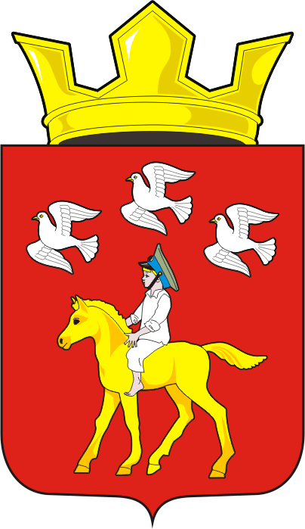
СОВЕТ ДЕПУТАТОВ МУНИЦИПАЛЬНОГО ОБРАЗОВАНИЯ
ЧЕРКАССКИЙ СЕЛЬСОВЕТ САРАКТАШСКОГО РАЙОНА
ОРЕНБУРГСКОЙ ОБЛАСТИ ЧЕТВЕРТЫЙ СОЗЫВ

РЕШЕНИЕ
Внеочередного девятого заседания Совета депутатов
муниципального образования Черкасский сельсовет четвертого созыва

от 06 августа 2021 года с.Черкассы № 40

О внесении изменений в решение Совета депутатов Черкасского сельсовета от 15 декабря 2020 года № 14 «О бюджете Администрации муниципального образования Черкасский сельсовет на 2021 год и на плановый период 2022 и 2023 годов»
(с изменениями принятыми решением Совета депутатов от 25.03.2021 № 29, от 03.06.2021 № 35)

На основании статей 12, 132 Конституции Российской Федерации, статьи 9 Бюджетного кодекса Российской Федерации, статьи 35 Федерального закона от 06.10.2003 № 131-ФЗ "Об общих принципах организации местного самоуправления в Российской Федерации" и Устава муниципального образования Черкасский сельсовет, Совет депутатов Черкасского сельсовета
Р Е Ш И Л :
1. Внести изменения и дополнения в решение Совета депутатов Черкасского сельсовета от 15 декабря 2020 года № 14 «О бюджете Администрации муниципального образования Черкасский сельсовет на 2021 год и на плановый период 2022 и 2023 годов»
1) В пункте 1:
1.1.в подпункте 1 слова «в сумме 14 815 633 рублей» заменить словами «в сумме 15 315 633 рублей»;
1.2. в подпункте 2 слова «в сумме 14 936 074 рублей» заменить словами «в сумме 16 157 434,65 рублей».
2. Утвердить источники финансирования дефицита местного бюджета МО Черкасский сельсовет на 2021 год и на плановый период 2022 и 2023 годов согласно приложению № 1.
3. Учесть поступление доходов в бюджет поселения по кодам видов доходов, подвидов доходов на 2021 год на плановый период 2022 и 2023 годов согласно приложению № 5.
4. Утвердить распределение бюджетных ассигнований бюджета поселения по разделам и подразделам классификации расходов бюджета поселения на 2021 год на плановый период 2022 и 2023 годов согласно приложению № 6.
5. Утвердить распределение бюджетных ассигнований бюджета поселения, целевым статьям (муниципальным программам и непрограммным направлениям деятельности), по разделам и подразделам группам и подгруппам видов расходов классификации расходов на 2021 год и на плановый период 2022 и 2023 годов согласно приложению № 7.
6. Утвердить ведомственную структуру расходов бюджета поселения на 2021 год и на плановый период 2022 и 2023 годов согласно приложению № 8.
7. Утвердить объем и распределение бюджетных ассигнований бюджета поселения по целевым статьям (муниципальным программам и непрограммным направлениям деятельности), разделам, подразделам, группам и подгруппам видов расходов классификации расходов на 2021 год и на плановый период 2022 и 2023 годов согласно приложению № 9.
8. Установить следующие дополнительные основания для внесения изменений в сводную бюджетную роспись бюджета поселения без внесения изменений в решение о бюджете на 2021 год и на плановый период 2022, 2023 годов:
перераспределение бюджетных ассигнований, предусмотренных главному распорядителю средств бюджета поселения, связанных с изменениями бюджетной классификации, а также между видами расходов в пределах общего объема бюджетных ассигнований по целевой статье расходов классификации бюджетов;
перераспределение бюджетных ассигнований, предусмотренных главному распорядителю средств бюджета поселения, между видами расходов и (или) целевыми статьями расходов в пределах общего объема бюджетных ассигнований соответствующего раздела, подраздела классификации расходов бюджетов в целях обеспечения условий софинасирования получения средств из других бюджетов бюджетной системы Российской Федерации;
перераспределение бюджетных ассигнований главного распорядителя средств бюджета поселения по разделам, подразделам, целевым статьям и видам расходов бюджетов в целях исполнения обязательств бюджета поселения.
9. Контроль за исполнением данного решения возложить на постоянную комиссию по бюджетной, налоговой и финансовой политике, собственности и экономическим вопросам, торговле и быту (Алекбашеву О.Б.).
10. Настоящее решение распространяется на правоотношения, возникшие с 1 января 2021 года.

Председатель Совета депутатов,
Глава муниципального образования Т.В. Кучугурова

Разослано: постоянной комиссии, прокурору района, в дело, в финансовый отдел по Саракташскому району

